Вносится главой
Администрации
города Костромы
Проект

№
О признании утратившим силу решения Думы города Костромы от 31 октября 2013 года № 184 «Об установлении границ территории, на которой осуществляется территориальное общественное самоуправление «Дом № 14 по Глазковскому проезду», и назначении учредительного собрания»

В связи с упразднением территориального общественного самоуправления «Дом № 14 по Глазковскому проезду», в соответствии со статьей 27 Федерального закона от 6 октября 2003 года № 131-ФЗ «Об общих принципах организации местного самоуправления в Российской Федерации», статьей 30 Положения о территориальном общественном самоуправлении в городе Костроме, утвержденного решением Думы города Костромы от 29 марта 2007 года № 30, руководствуясь статьями 18, 29 и 55 Устава муниципального образования городского округа город Кострома, Дума города Костромы

РЕШИЛА:

1. Признать утратившим силу решение Думы города Костромы от 31 октября 2013 года № 184 «Об установлении границ территории, на которой осуществляется территориальное общественное самоуправление «Дом № 14 по Глазковскому проезду» и назначении учредительного собрания».
2. Настоящее решение вступает в силу со дня его официального опубликования.

Глава города Костромы Ю. В. Журин
"___"_________2018 года
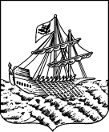
ГЛАВА АДМИНИСТРАЦИИ ГОРОДА КОСТРОМЫ
Советская ул., 1, г. Кострома, Костромская обл., 156000.
Тел. (4942) 31-44-40; факс (4942) 31-39-32. E-mail: gorod_kostroma@adm44.ru
 |  | № |  |  | Главе города Костромы  Ю. В. Журину
На № |  | от |  |  | Главе города Костромы  Ю. В. Журину
О внесении на рассмотрение проекта  Решения Думы города Костромы |  |  |  |  | Главе города Костромы  Ю. В. Журину

Уважаемый Юрий Валерьевич!

В соответствии с пунктом 5 части 2 статьи 55 Устава города Костромы и статьей 46 Регламента Думы города Костромы вношу в Думу города Костромы в порядке правотворческой инициативы проект решения «О признании утратившим силу решения Думы города Костромы от 31 октября 2013 года № 184 «Об установлении границ территории, на которой осуществляется территориальное общественное самоуправление «Дом № 14 по Глазковскому проезду» и назначении учредительного собрания».
Представление проекта на всех стадиях рассмотрения Думой поручено начальнику Управления организационной работы, документационного обеспечения и связей с общественностью Администрации города Костромы Большаковой Ольге Александровне.

Приложение: 1. Проект решения на 1 листе в 1 экземпляре.
2. Пояснительная записка на 1 листе в 1 экземпляре.
3. Перечень решений Думы, подлежащих признанию утратившими силу, приостановлению, изменению или принятию в связи с принятием проекта решения Думы города Костромы на 1 листе в 1 экземпляре.
4. Копия протокола собрания участников территориального общественного самоуправления «Дом № 14 по Глазковскому проезду» с приложением списка участников ТОС, принявших участие в собрании от 26 января 2018 года на 3 листах в 1 экземпляре.
5. Выписка из Реестра субъектов территориального общественного самоуправления города Костромы от 31 января 2018 года № 12 на 1 листе в 1 экземпляре.
6. Копия письма муниципального казенного учреждения города Костромы «Центр регистрации граждан» от 16 января 2018 года № 87 на 2 листах в 1 экземпляре.
7. Копия реестрового дела территориального общественного самоуправления «Дом № 14 по Глазковскому проезду» на 26 листах в 1 экземпляре.

В. В. Емец
ПОЯСНИТЕЛЬНАЯ ЗАПИСКА
к проекту решения Думы города Костромы
«О признании утратившим силу решения Думы города Костромы от 31 октября 2013 года № 184 «Об установлении границ территории, на которой осуществляется территориальное общественное самоуправление «Дом № 14 по Глазковскому проезду» и назначении учредительного собрания»

Представленный проект решения Думы города Костромы предполагает признание утратившим силу решения Думы города Костромы от 31 октября 2013 года № 184 «Об установлении границ территории, на которой осуществляется территориальное общественное самоуправление «Дом № 14 по Глазковскому проезду» и назначении учредительного собрания».
Администрацией города Костромы 31 января 2018 года в Реестр субъектов территориального общественного самоуправления города Костромы внесена запись о прекращении деятельности территориального общественного самоуправления «Дом № 14 по Глазковскому проезду».
Проект решения Думы города Костромы подготовлен в соответствии с частью 3 статьи 30 Положения о территориальном общественном самоуправлении в городе Костроме, утвержденного решением Думы города Костромы от 29 марта 2007 года № 30.
Принятие настоящего проекта решения Думы города Костромы не повлечет дополнительных расходов из бюджета города Костромы.

Глава Администрации города Костромы В. В. Емец

ЛИСТ СОГЛАСОВАНИЯ

к проекту решения Думы «О признании утратившим силу решения Думы города Костромы от 31 октября 2013 года № 184 «Об установлении границ территории, на которой осуществляется территориальное общественное самоуправление «Дом № 14 по Глазковскому проезду» и назначении учредительного собрания».
.

Начальник Управления организационной работы,
документационного обеспечения
и связей с общественностью О. А. Большакова

Начальник Правового Управления Ю. С. Клестова

Заместитель главы Администрации О. В. Воронина

Рассылка:
1. Управление организационной работы, документационного обеспечения и связей с общественностью – 3 экземпляра
2. Бухгалтерско-финансовый Отдел- 1

М. Е. Лоран
37 38 71

ПЕРЕЧЕНЬ
решений Думы города Костромы, подлежащих признанию утратившими силу, приостановлению, изменению или принятию в связи с принятием решения Думы города Костромы «О признании утратившим силу решения Думы города Костромы от 31 октября 2013 года № 184 «Об установлении границ территории, на которой осуществляется территориальное общественное самоуправление «Дом № 14 по Глазковскому проезду» и назначении учредительного собрания».

В случае принятия решения Думы города Костромы «О признании утратившим силу решения Думы города Костромы от 31 октября 2013 года № 184 «Об установлении границ территории, на которой осуществляется территориальное общественное самоуправление «Дом № 14 по Глазковскому проезду» и назначении учредительного собрания» признание утратившими силу, приостановление, изменение или принятие решений Думы города Костромы не потребуется.

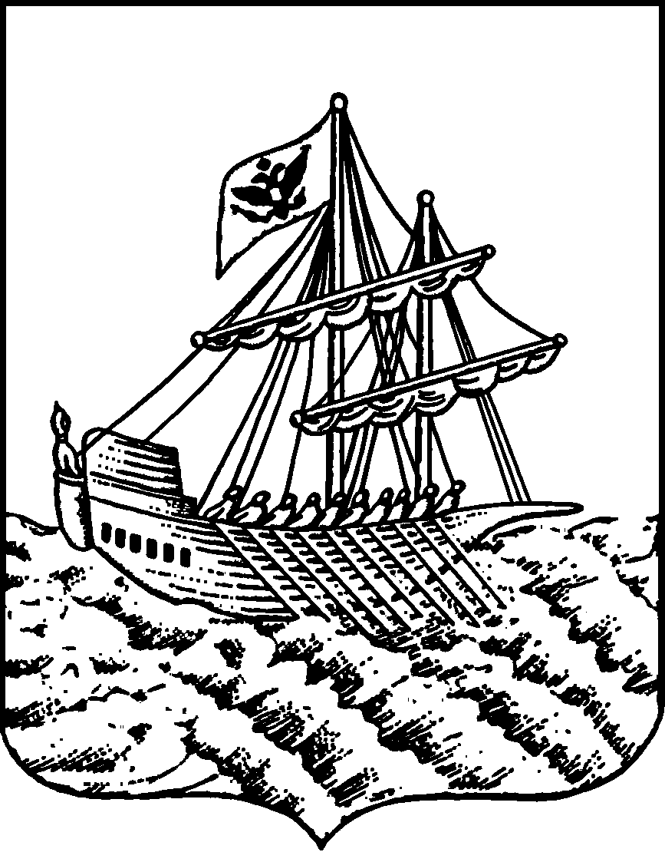

А Д М И Н И С Т Р А Ц И Я Г О Р О Д А К О С Т Р О М Ы

Управление организационной работы, документационного обеспечения и связей с общественностью

от 31 января 2018 года № 12

Выписка из Реестра субъектов
территориального общественного самоуправления города Костромы

В Реестр субъектов территориального общественного самоуправления города Костромы за № 12 внесена запись о прекращении деятельности территориального общественного самоуправления «Дом № 14 по Глазковскому проезду» с 26 января 2018 года на основании протокола собрания участников территориального общественного самоуправления «Дом № 14 по Глазковскому проезду» от 26 января 2018 года.

Начальник Управления О. А. Большакова

